Guía de repaso
P.I.E
7° básico

Profesora diferencial: Headelyne Behm

Lenguaje

En esta guía trabajaremos el género lirico. Pero para ello primero debemos visualizar que este género es una categoría de aquellos textos que conocemos como textos literarios.
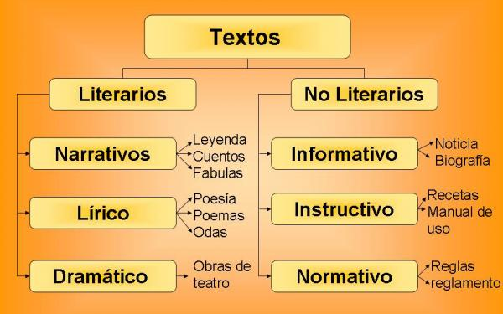
El género lirico, tiene como intención comunicativa trasmitir emociones y sentimientos a través de una opinión personal que en este caso sería quien escribe el poema, en este genero podemos encontrar:
- El poema
- Las canciones
- Odas
Y varias categorías más, pero estas son las más comunes.
Una de las características que se destaca en este género es que posee musicalidad y ritmo, quiere decir que se puede leer como lo que conocemos “cantadito” y algo súper peculiar es la manera en la que se encuentra escrita, lo encontraras escrito en prosas y versos. Y algo que destaca mucho es su forma de expresión,
Los poemas pueden expresarse con un lenguaje:
- Metafórico: Utilizan un lenguaje figurado.
Ej.: Contigo me siento protegida, eres como mi ángel guardián.
- Comparativo: Compara dos o más elementos según una característica.
Ej.: Tus ojos son como dos luceros.
- Hipérbole: Lenguaje muy exagerado para expresar una acción o característica
Ej.: Llore tanto, que mis lágrimas formaron charcos.

Este tipo de género no es nuevo para ti, ya que años anteriores has trabajado con el incluso has inventado o recreado alguno. Por ende, la actividad será la siguiente.

Actividad: Crea 2 poemas. Tu escoges el tema o para quien va dirigido, cada poema debe estar escrita con un solo tipo de expresión.

(Adjunta los poemas en la siguiente plana.)

ESCRIBE AQUÍ TUS POEMAS

Matemática

Como la semana pasada no hubo clases por ser feriado seguiremos repasando el último contenido que vimos, que eran las proporciones directas, por ende, te dejaré nuevamente ejercicios para que sigamos poniendo en práctica lo aprendido.
Proporciones directas
Las proporciones directas es cuando queremos que dos cantidades sean proporcionales, si una aumenta la otra también aumenta y si una cantidad disminuye la otra también lo hace. Veamos un ejemplo:
En este caso una paleta equivale a tres monedas, ahora veamos si yo aumento eso al doble y compro dos paletas, las monedas también aumentan el doble y así sucesivamente como se muestra en la imagen.
Fíjate en el ejemplo. Si hubiera algún número que yo desconozco lo que hago es fijarme que esto aumento el doble, por ende, el 3 debo multiplicarlo pos dos para obtener el resultado
3 x 2 = 6
Entonces por dos paletas gasto 6 monedas

?

Ahora es el momento de poner en práctica lo aprendido: Completa las siguientes proporciones que s encuentran en la siguiente página.

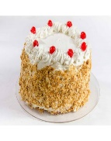 | 15 pedazos
1 torta | 15 pedazos
¿? | 30 pedazos
¿? | 60 pedazos
¿? | 120 pedazos

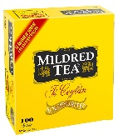 | 100 bolsitas
1 | 100
¿? | 500
¿? | 800
¿? | 1.000
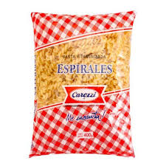 | comen 4 personas
1 | 4
3 | ¿?
7 | ¿?
12 | ¿?

 | 4 tazas de arroz
2 paquetes | ¿?
3 paquetes | ¿?
6 paquetes | ¿?
9 paquetes | ¿?

 | 12 lápices
1 | 12 lápices
6 | ¿?
12 | ¿?
24 | ¿?

 | 5 personas
2 | 10
3 | ¿?
¿? | 20
5 | ¿?

